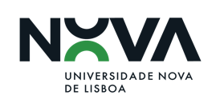
FORMAR PARA A SUSTENTABILIDADE | NOVA SUSTAINABILITY WEEK
Unidade Orgânica | Curso:

Título do Curso | Unidade(s) Curricular(es):

Responsável (nome | email):

Qual o(s) ODS (s) predominante(s) do curso/unidades curriculares (máx 3)?

Descrição do curso/unidade(s) curricular(es) [máx 150 palavras; descreva como o curso/unidades curriculares dá um contributo explícito ao(s) ODS(s) identificados; inclua um link se disponível e adequado]:

Haverá disponível uma banca e acesso a eletricidade.
Retornar até 30/06/22 para nova.inov.ped@unl.pt

